福建省“大学生创新创业训练计划”
项目申报书

学校名称： | 闽江大学
项目名称： | 港航智巡智能体——基于大模型的船舶海事违规智能研判平台
项目类型： | ☑ 创新训练项目
项目类型： | □ 创业训练项目
项目类型： | □ 创业实践项目
负 责 人： | 张皓
指导教师： | 雷进宇

福建省教育厅

二〇二六年五月
填 写 须 知

一、项目分类说明：
1.创新训练项目是本科生个人或团队，在校内导师指导下，自主完成创新性实验方法的设计、设备和材料的准备、实验的实施、数据处理与分析、总结报告撰写等工作。
2.创业训练项目是本科生团队，在校内导师指导下，团队中每个学生在项目实施过程中承担一个或多个具体的角色，通过编制商业计划书、开展可行性研究、模拟企业运行、进行一定程度的验证试验，撰写创业报告等工作。
3.创业实践项目是学生团队，在学校导师和企业导师共同指导下，采用前期创新训练项目（或创新性实验）的成果，提出一项具有市场前景的创新性产品或者服务，以此为基础开展创业实践活动。申报该类项目需额外提交企业导师合作指导协议书作为附件。
二、申报书请按顺序逐项填写，填写内容必须实事求是，表达明确严谨。空缺项要填“无”。
三、申请参加大学生创新创业训练计划项目团队的人数含负责人在内不得超过5人。
四、表格中的字体小四号仿宋体，1.5倍行距；创新训练类具体设有“电气信息类”、“材料化学与地理”、“文史与法学类”、“经济与管理类”“艺术类”；创业训练和创业实践类选择“创业训练与实践类”。

项目名称 |  | 港航智巡智能体——基于大模型的船舶海事违规智能研判平台
项目起止时间 |  | 2026年 6月 至 2027 年 6 月
负责人 | 姓名 | 年级 | 学院 | 学号 | 联系电话 | E-mail
负责人 | 张皓 | 2024 | 计算机与大数据 | 3242503213 | 15208641134 | 3316649413@qq.com
项目组成员 | 林志伟 | 2024 | 计算机与大数据 | 3242503238 | 17663953871 | 2129434060@qq.com
项目组成员 | 仝浩平 | 2024 | 计算机与大数据 | 3242503146 | 15974843112 | 2146131547@qq.com
项目组成员 | 姚思涵 | 2024 | 计算机与大数据 | 3242503135 | 18859933573 | 2150172085@qq.com
项目组成员 | 陈可欣 | 2024 | 计算机与大数据 | 3242503230 | 18108079379 | 3239580096@qq.com
指导教师 | 姓名 | 雷进宇 |  |  | 职务/职称 | 副教授
指导教师 | 所在单位 | 闽江学院计算机与大数据学院
指导教师 | 联系电话 | 13871135711 |  |  | E-mail | j.lei@mju.edu.cn
校外导师 | 姓名 | 无 |  |  | 职务/职称 | 无
校外导师 | 所在单位 | 无
校外导师 | 联系电话 | 无 |  |  | E-mail | 无
一、项目简介（200字左右）
在我国海洋强国战略推进背景下，港口船舶通航流量持续增大、航行场景愈发复杂，传统VTS船舶监管模式高度依赖人工研判AIS、雷达数据，存在数据处理能力弱、违规识别效率低、实时性不足等诸多短板，难以适配现代化港口通航监管需求。本项目依托大语言模型技术，融合船舶AIS实时数据、海事规则知识库与船舶历史行为数据，搭建港口船舶监管智能体系统。系统依托海事通航规范与避碰规则，可自动识别船舶超速、违规追越、越界锚泊、逆向航行等违规行为，实现船舶航行违规智能识别、自动裁决与线上上报，为港口船舶智能化监管提供新型解决方案，有效赋能智慧海事建设与行业数字化转型。
二、申请理由（包括自身/团队具备的知识、条件、特长、兴趣、前期准备等）
（一）立项背景
随着"海洋强国"战略的深入实施，我国港口航运规模持续扩大。据交通运输部统计，2024年全国港口货物吞吐量已突破170亿吨，主要港口船舶交通流量年均增长超过8%。在此背景下，港口船舶交通服务作为保障水域通航安全的核心基础设施，面临着日益严峻的监管压力。以连云港港为例，其下辖约945公里海岸线，监管水域面积达3.75万平方公里，拥有12条等级航道，同时叠加海上风电场、水产养殖区等新兴海洋业态，重点水域船舶密度和通航复杂度急剧上升。传统的VTS监管模式依赖操作员人工值守雷达屏幕和AIS（自动识别系统）终端，通过VHF语音通信进行指挥调度和违规处置。然而，在面对多源异构数据（AIS动态信息、船舶档案、气象水文、海事规则等）的实时融合分析需求时，人工模式在响应时效性、判断准确性和多任务并行处理方面均面临严重瓶颈。
（二）国内外研究现状与不足
近年来，学术界围绕AIS数据的智能化分析开展了大量研究。在船舶轨迹预测方面，TrAISformer、AIS-ACNet等基于Transformer的深度学习模型在预测精度上取得了显著进展；在异常行为检测方面，GeoTrackNet、GTRA等图神经网络方法有效提升了对航路偏离、信号中断等异常模式的识别能力；在碰撞风险评估方面，基于DCPA/TCPA的机器学习模型已被广泛应用于风险量化。
然而，现有研究存在三个突出局限：其一，任务割裂。轨迹预测、异常检测和碰撞风险评估往往被作为独立问题分别建模，缺乏跨任务的协同推理，难以支持真实VTS场景下的综合研判。2026年AAAI收录的AIS-LLM工作明确指出，这种"孤岛式"研究范式阻碍了对复杂海事态势的整体理解。其二，可解释性缺失。多数深度学习模型以黑箱方式输出数值预测，无法提供符合海事专业规范的自然语言解释，降低了操作员对系统判定的信任度和采纳意愿。其三，领域知识融合不足。现有方法未能有效整合《国际海上避碰规则》、港口地方性航行规定等结构化海事知识，导致识别结果与业务规则脱节。
（三）本项目的切入点与意义
基于上述分析，本项目提出"港口船舶监管智能体"——一个基于大语言模型的船舶违规自动识别与智能处置系统。该系统以AIS实时数据为主驱动，融合海事规则知识库和船舶历史行为特征，利用LLMAgent的自然语言理解与推理能力，实现四个核心功能的有机集成：①船舶违规行为的自动识别（覆盖超速、违规追越、锚泊越界、逆向行驶等主要违规类型）；②基于规则推理的智能裁决与处置建议生成；③多源信息的自然语言交互式查询与态势简报；④可视化监控界面的联动响应。本项目的实施，有望将VTS操作员从大量重复性的人工判读工作中解放出来，显著提升违规识别时效性和处置规范性，为我国"智慧海事"建设提供可落地的技术方案和实证参考。
（五）项目队伍介绍
本项目团队成员热爱计算机编程和船舶自动识别技术，并为其投入了极大的热情和精力。具备JAVA、Python、HTML、CSS、JS等编程能力，对本次项目内容有着深刻的认识研究。团队成员的学术专长与项目研究主题高度契合，且拥有丰富的专业知识和强烈的求知欲望，具备快速学习新技能和应对挑战的能力。这些特点使得团队成员能够深入探究项目中的复杂问题，并提出创新性的解决方案，为项目的成功实施提供了坚实的基础。
- 学生团队
负责人张皓：数据科学与大数据技术专业，对船舶自动识别技术，有良好的沟通能力，可以很好配合团队成员来完成项目任务。在技术栈上掌握C语言、python、Java、web、Linux基本操作、MySQL基本操作；曾获得蓝桥杯python B组三等奖，计算机设计大赛省赛三等奖；拥有AI丰富经验，经常使用过opencode、iflow、trae、codebuddy等等做过自己的应用产品，为未来面对困难有更强能力攻克；参与过多次GitHub项目，与人工智能相关有LATENT，目前已训练好G1机器人挥拍运动，因此对本项目已累积了不少的经验，且拥有较强的项目管理统筹能力和实践能力，可以较好的协调团队成员，确保项目的顺利完成。
成员姚思涵，数据科学与大数据技术专业。该成员具备较好的数据分析、统计建模、人工智能应用和文本理解能力，能够结合项目需求完成违规行为规则拆解、结构化特征整理、提示词设计、裁决逻辑构建和结果解释生成等工作。在专业学习方面，已系统学习过 Python 程序设计、数据库原理、数据结构、概率统计、大数据技术等课程，具备一定的数据处理、模型分析和系统实现基础。在竞赛与项目实践方面，曾获得 Kaggle BirdCLEF 2026 竞赛银牌、福建省计算机设计大赛三等奖、福建省大唐杯三等奖，数学建模竞赛三等奖等成果，具有较强的算法实践能力、数据分析能力和工程应用意识。同时，该成员曾参与数学建模、统计建模和计算机设计类项目，熟悉数据清洗、指标构建、模型分析、结果解释和论文撰写等流程，能够将复杂问题转化为可分析、可验证、可落地的技术方案。
成员陈可欣，数据科学与大数据技术专业，掌握Python 基础与环境、Pandas 数据分析、数据采集与爬虫、数据存储（CSV/Excel/SQL）、数据可视化、机器学习建模、数据库、数据结构等等，有着较强学习能力。在专项实战有铜锣峡船舶轨迹数据清洗 + 可视化（完整大数据分析项目），c语言走迷宫小游戏（递归生成迷宫），因此已具备一定项目经验。
成员林志伟，数据科学与大数据技术专业，对船舶自动识别技术，有良好的沟通能力，可以很好配合团队成员来完成项目任务。在技术栈上掌握C语言，C#、python、Java、web、Linux基本操作、MySQL基本操作；曾获得计算机设计大赛省赛三等奖；拥有AI使用丰富经验，经常使用过opencode、trae等等做过自己的应用产品，为未来面对困难有更强能力攻克；参与过GitHub项目，且拥有较强的项目管理统筹能力和实践能力，可以较好的与团队成员协调，能够协助负责人顺利完成项目。
仝浩平，数据科学与大数据技术专业，具备扎实的计算机理论功底与编程能力。掌握 C、C++、Python 主流编程语言，以及 Pandas、NumPy 等数据分析库，能够运用数据透视表、图表可视化工具完成数据清洗、统计分析与结果呈现，可独立完成基础数据挖掘、数据建模相关工作。具备良好的逻辑思维与问题拆解能力，工作中善于沟通协作、执行力强，能够快速融入团队，配合团队推进项目落地、达成既定目标。竞赛实践方面，曾参与第十六届全国大学生电子商务 “创新、创意及创业” 挑战赛并斩获全国一等奖。
2.指导老师：
本项目指导教师研究方向为航运大数据分析技术，是闽江大学计算机与大数据学院副教授，同时也是"海洋智能船舶装备福建省高校工程研究中心"及“福建省船舶智能航行安全控制工程研究中心”核心成员，有着丰富的学生指导经验。本项目依托于闽江学院建有的福建省船舶智能航行安全控制工程研究中心与国家水运安全工程技术研究中心福建省分中心，是承担国家和省部级重大科研项目的多学科、多专业联合的研究实体，既具有从事基础理论、原始创新研究的能力，又拥有先进的仪器和物理模拟等实验条件和测试手段。国家水运安全工程技术研究中心福建省分中心是由闽江学院与武汉理工大学国家水运安全工程技术研究中心联合建立，中心在海洋信息技术装备领域有着丰富的研发经验，主持和参与的相关科研项目众多，实验室人才充沛，且实验室硬件条件和研究经费充足，有船舶航行信息采集系统（包括1台雷达、1个AIS终端、1个CCTV等设备），VTS模拟器系统和全任务仿真模拟驾驶台等设备条件的支持。
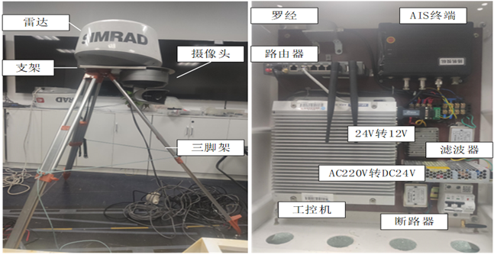
中船舶航行信息采集系统可采集船舶轨迹数据，该系统部署在罗源湾港口附近，采集了大量有用的沿海港口船舶轨迹信息。VTS模拟器系统可用于模仿主要的VTS功能，这些设备的硬件支持可以为我们的研究打下坚实的基础。
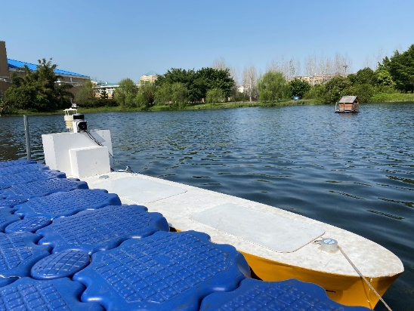
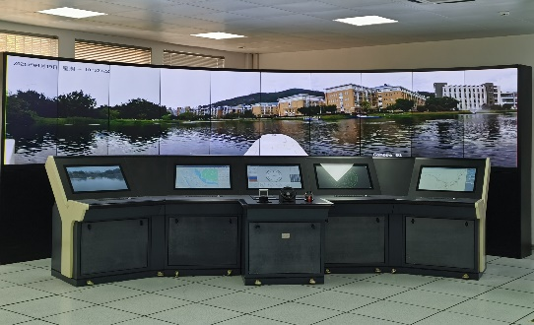
图1 从左至右，从上至下依次为船舶航行信息采集系统、小型船模和船舶操控船台

- 项目方案（计划、技术路线、人员分工等）
（一）项目计划
本项目旨在利用大语言模型技术开发一种用于港口船舶监管的智能体系统。整个系统将由LLM智能体核心引擎及对应的Web可视化监管平台组成。其中，对于LLM智能体核心引擎，项目将从知识增强、推理裁决、文书生成三个方面对其模型架构以及交互流程进行设计，使其在船舶违规判定场景下具备良好的准确性与可解释性。对于Web可视化监管平台将针对其船舶态势展示与违规告警功能进行设计优化，实现更好的交互体验与数据可视化效果。最后通过集成化处理将LLM智能体核心引擎与Web可视化监管平台对接在同一系统架构中，最终实现可对港口船舶违规行为进行自动识别、智能裁决与自动上报的船舶监管智能体。
（二）技术路线
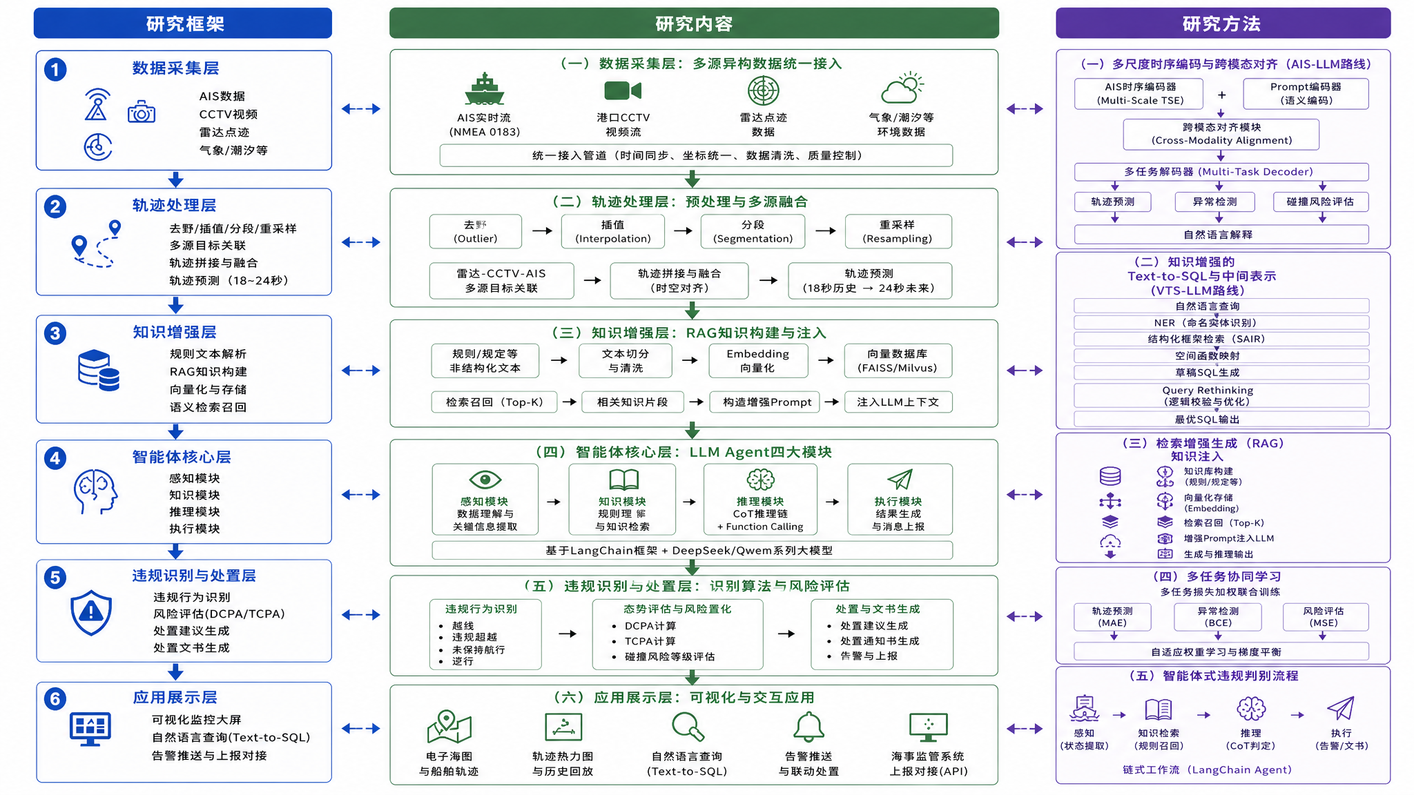
图二 技术路线图
如图二所示，整体以 “感知→理解→推理→执行→展示” 为核心逻辑，串联六大层级，实现全流程智能化监管：
1. 数据采集层：构建覆盖船舶动态、岸基感知、环境要素的全维度数据底座，解决海事数据多源异构、时空基准不统一、质量参差不齐的行业痛点。
2. 轨迹处理层：解决船舶轨迹数据噪声、缺失、多源目标不匹配问题，生成高质量、可预测的时空轨迹序列。
3. 知识增强层：：解决大模型海事专业知识不足、易产生 “幻觉” 的问题，构建领域增强的知识底座，保障研判的合规性与专业性。
4. 智能体核心层：构建具备感知、决策、执行全链路能力的大模型智能体核心，实现船舶违规行为的自主、精准研判。
5. 违规识别与处置层：实现船舶违规行为的精准识别、风险分级与合规处置方案生成，支撑监管决策的标准化与自动化。
6. 应用展示层：实现研判结果的可视化呈现与监管系统的业务对接，解决监管人员交互使用的痛点，形成技术落地闭环。
因此，我们设计一个总体技术规划路线图如图三所示：
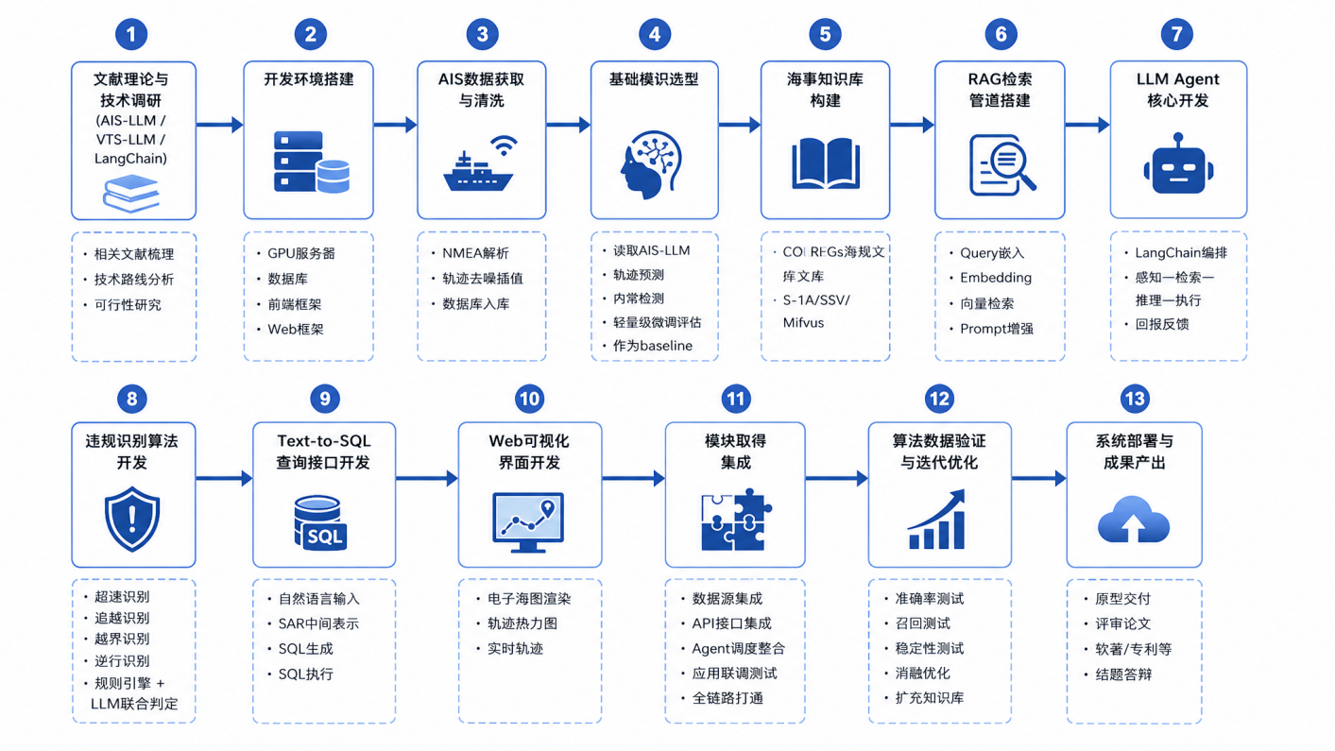
图三 总体技术规划路线图
（三）主要研究内容

1.领域自适应智能体架构
智能体依据实时通航态势、海事规则知识、工具结构化返回结果，完成最优决策动作输出，智能体决策函数定义如下：
$a_{t}=arg⁡maxa∈AP_{θ}(a∣s_{t},K(q_{t}),T(d_{t}))$ （1）
式中：$s_{t}$ 为 t时刻海域通航态势状态，包含船舶AIS时序轨迹、位置航速信息、电子海图地理约束等多源状态特征；$K(q_{t})$ 为RAG知识检索模块根据当前态势查询得到的海事规则、国际避碰规则、港口管理规范等领域知识条文；$T(d_{t})$ 为工具调用模块返回的结构化计算数据，包含碰撞风险指标、轨迹偏差值、船舶属性参数等。
智能体动作空间定义为 $a_{t}∈\{查询,分析,裁决,上报,忽略\}$，实现从数据查询、态势分析、违规裁决到执法上报的全流程自主决策。

2.链式推理与语义中间表示机制
为解决自然语言监管查询与数据库结构化检索的异构鸿沟，借鉴VTS-LLM语义代数中间表示技术，构建实体抽取—语义映射—结构化生成的多级转换链路，将非结构化自然语言指令精准转化为可执行的数据库查询语句，整体转换流程如下：

$$\text{Query}\overset{\text{NER实体抽取}}{→}\{\text{实体, 属性, 条件}\}\overset{\text{IR语义映射}}{→}\text{Semantic Algebra IR}\overset{\text{SQL生成}}{→}\text{结构化查询指令}$$

为解决初步生成SQL存在逻辑偏差、意图不符的问题，引入Query Rethink反思修正机制。对初始生成的草稿查询语句 $Q_{0}$ 进行逻辑校验、条件补全与语义修正，从候选集合中筛选与用户监管意图匹配度最高的最优查询语句，优化公式如下：
$Q^{∗}=arg⁡\max_{Q}\text{Sim}(\text{Execute}(Q),\text{Intent}(q))\text{s.t.}Q∈\text{Rethink}(Q_{0})$ （2）
式中：$\text{Rethink}(Q_{0})$ 为草稿SQL经过逻辑纠错、条件优化、语法修正后生成的候选查询集合；$\text{Sim}(⋅)$ 为语义相似度度量函数，用于量化查询执行结果与原始用户监管意图的匹配程度，保证检索结果精准有效。

3.多任务协同态势感知算法
基于AIS-LLM统一时序建模框架，针对船舶航行场景多目标任务特性，构建轨迹预测、异常检测、风险评估、文本态势生成多任务协同学习机制。设输入船舶AIS时序序列为 $X=\{x_{1},x_{2},…,x_{T}\}$，定义多任务联合损失函数，实现多任务特征共享、协同优化，总损失函数如下：
$ℒ_{\text{total}}=λ_{1}ℒ_{\text{traj}}+λ_{2}ℒ_{\text{anomaly}}+λ_{3}ℒ_{\text{risk}}+λ_{4}ℒ_{\text{gen}}$ （3）
其中 $λ_{1}、λ_{2}、λ_{3}、λ_{4}$ 为各任务权重系数，平衡多任务训练梯度占比，各子任务损失函数定义如下：
① 轨迹预测损失
用于约束船舶未来航迹预测精度，拟合真实航行轨迹分布：
$ℒ_{\text{traj}}=\frac{1}{N}\sum_{i=1}^{N}{}\sum_{t=1}^{H}{‖}{\overset{^}{p}}_{t}^{(i)}−p_{t}^{(i)}‖_{2}$ （4）
② 航行异常检测损失
用于识别轨迹突变、偏离航道、信号中断等异常航行行为，实现二分类判别：
$ℒ_{\text{anomaly}}=−\frac{1}{N}\sum_{i=1}^{N}{[}y_{i}log⁡{\overset{^}{y}}_{i}+(1−y_{i})log⁡(1−{\overset{^}{y}}_{i})]$ （5）
③ 碰撞风险评估损失
用于拟合船舶碰撞风险指数，量化DCPA、TCPA等核心风险指标：
$ℒ_{\text{risk}}=\frac{1}{N}\sum_{i=1}^{N}{(}{\overset{^}{r}}_{i}−r_{i})^{2}$ （6）
④ 态势文本生成损失（交叉熵）
用于将量化航行特征转化为自然语言态势简报与违规研判结论：
$ℒ_{\text{gen}}=−\sum_{t=1}^{L}{}log⁡P_{θ}(w_{t}∣w_{<t},h_{\text{enc}})$ （7）
为实现时序感知与语言语义的跨模态对齐，设计跨注意力融合模块，将时序编码器特征与大模型提示语义特征进行深度融合，得到统一模态融合嵌入，对齐公式如下：
$h_{\text{align}}=\text{CrossAttn}(H_{\text{ts}},H_{\text{prompt}})=\text{softmax}(\frac{Q_{\text{ts}}K_{\text{prompt}}^{T}}{\sqrt{d_{k}}})V_{\text{prompt}}$ （8）
式中：$H_{\text{ts}}$ 为AIS时序航行特征，$H_{\text{prompt}}$ 为海事规则语义特征，通过跨注意力机制实现多模态特征深度对齐，为智能体推理、违规研判、态势生成提供统一特征支撑。
- 人员分工
成员 | 核心任务
张皓 | 智能体总设计与项目规划、算法开发、智能体总开发与测试
姚思涵 | 基于LLM的违规行为识别与推理裁决，实现对典型违规行为的高准确识别与可解释裁决
林志伟 | AIS数据预处理与多源数据融合、web可视化监管平台开发与系统集成
陈可欣 | 处分文书生成与上报功能，实现处分文书自动生成与上报，用于提升监管响应效率与文书规范性
仝浩平 | 海事规则知识库构建与知识增强，构建可检索、可扩展、可更新的海事规则知识库，支持智能体精准引用与推理

四、项目特色与创新点
（一）项目特色
本项目率先将大模型智能体技术落地应用于港口船舶通航监管场景，突破传统 VTS 监管系统高度依赖人工值守、依靠固定阈值规则判定的技术瓶颈，依托大模型实现自然语言交互解析、海事法规知识关联推理、航行风险自主决策等智能化能力，推动海事监管由传统人工盯防式监管，向全流程自动化智能研判监管完成模式革新。
（二）创新点
1. 领域自适应海事规则知识增强方法
提出面向海事监管场景的知识增强策略，通过RAG技术动态检索法规条款并与LLM推理深度融合，解决了通用大语言模型在专业领域知识不足的问题，确保违规判定的准确性和法律合规性。
2. 多模态融合的船舶违规智能裁决框架
首次构建融合AIS数据、电子海图、海事规则和船舶历史行为数据的多模态违规裁决框架，利用LLM的跨模态语义对齐能力，实现对复杂违规场景的综合分析和智能决策。
3. 自然语言交互式监管辅助
系统支持操作员以自然语言进行船舶信息查询、违规记录检索和处分审核，显著降低了VTS操作员的认知负担和操作复杂度，为新一代智慧VTS系统提供了关键技术储备。

五、项目进度安排
本项目分为调研期、学习期、系统设计期、智能体开发期与系统集成期五个阶段进行。
2026年6月至8月进入调研期与学习期：
团队各成员基于自己原有技术上的掌握，在指导老师的帮助下利用现有的优势条件深入调研VTS运营流程和船舶违规处分的实际业务需求以及系统文献调研，跟踪LLM Agent和海事智能化最新进展
2026年9月至2026年11月进入系统设计期：
在小组成员进行一段时间的学习后，完成系统总体架构设计和模块划分以及搭建AIS数据接收与解码模块，建立船舶信息数据库、设计违规行为分类体系和处分等级标准
2026年12月至2027年3月进入智能体开发期：
在本阶段，我们们将开发基于LangChain的LLM Agent核心框架、实现RAG知识检索模块和语义中间表示层、开发违规行为自动识别与判定引擎

2027年4月至6月进入系统集成期：
在本阶段，我们们将可视化监控界面开发与前后端联调、端到端系统集成测试、基于真实AIS数据的案例验证与性能评估、根据测试结果进行系统优化
六、项目经费使用计划（要求说明项目经费）
设备费用（5500）：
GPU边缘计算开发套件：NVIDIA Jetson Orin Nano 8GB开发者套件，具备1024个CUDA核心、40TOPS算力，用于轻量级LLM量化部署、模型本地测试、边缘端智能推理验证，支撑海事智能体离线原型开发。预计：4500元
移动固态盘：三星T7/闪迪E61 2TB，用于存储历史AIS船舶轨迹数据集、LLM模型权重文件、项目源码及各类研发文档，实现数据安全备份与高速读写。预计：1000元
会员费用（5500）：
LLM API调用额度：DeepSeek/阿里百炼Qwen商用接口充值，用于云端大规模LLM推理、海事规则问答实验、多模型效果对比测试，弥补本地模型算力限制。
云GPU训练短租：AutoDL/矩池云RTX4090/A100算力按量租赁，预估300小时，用于LLM海事领域微调、船舶轨迹预测模型训练、多任务算法迭代优化。
向量数据库服务：Zilliz Cloud/Pinecone向量数据库扩容服务，用于海事法规知识库向量化存储、高速语义检索，保障RAG推理模块高效运行。
学术数据库会员：CNKI知网+IEEE Xplore会员权限，用于查阅海事监管、AIS轨迹预测、大模型智能体相关中外文献，支撑项目理论研究与创新设计。
地图与可视化API：高德地图/Mapbox API调用额度，用于系统电子海图底图加载、船舶轨迹渲染、海域交通态势可视化展示。
知识产权费（5000）：
发明专利申请、软件著作权登记、学术论文版面费
差旅费（3000）

七、项目完成预期成果（论文级别、专利、设计、产品、服务；创新实践项目需说明公司规模、营业额等）
类别 | 预期产出内容 | 数量
系统原型 | 港口船舶监管智能体系统 | 1 套
论文/专利/软著 | 基于大模型的船舶违规智能识别投稿相关研究论文或申请专利、软著 | 1项
数据集 | 海事船舶航行违规行为标注 AIS 数据集 | 1 套
知识库 | 海事法规、避碰规则结构化向量化知识库 | 1 套

指导教师意见：

签 名：
年 月 日
学院意见：

签名盖章：
年 月 日
创新创业创造学院意见：

签名盖章：
年 月 日

